Муниципальное бюджетное дошкольное образовательное учреждение
детский сад «Дамырак» с Бай-Даг Эрзинского кожууна
Республики Тыва

Консультация для родителей
«Как правильно общаться с ребенком».

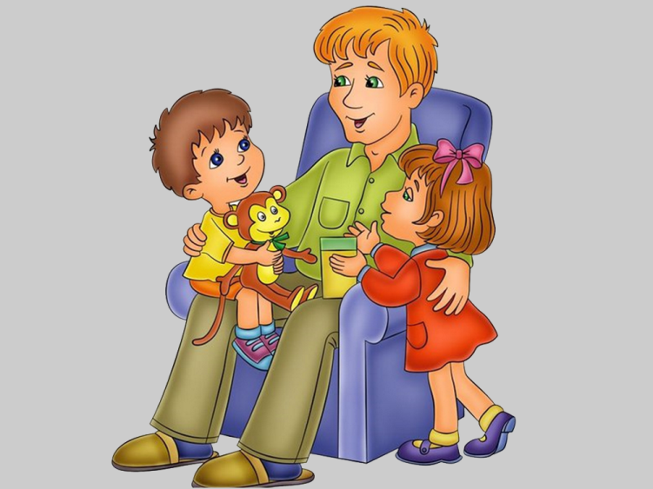

Подготовили
Воспитатели: Доптан А.В.,
Дукар Д.А.

Консультация для родителей
«Как правильно общаться с ребенком».
У вас часто возникает вопрос, как правильно общаться со своим ребенком, не правда ли?
И это не странно, ведь нам часто кажется, что мы делаем все верно, подбираем правильные слова, ведем себя подходящим образом по отношению к детям. Но порой мы ошибаемся.
Ведь к каждому ребенку нужен особый подход.
Мы подготовили для Вас несколько советов, которые помогут Вам разобраться в этом нелегком деле – общении с ребенком.
Это очень важно!
Задумайтесь над вопросами: всегда ли Вы помните, что рядом с Вами ребенок? Уделяете ли Вы ребенку достаточно времени? Выслушиваете ли Вы его и обращаете ли внимание на его или ее проблемы? Учитываете ли Вы его или ее желания, а тем более нежелания? Самой основной ошибкой в общении с детьми является недосказанность. Как можно чаще говорите ребенку такие фразы, как: - Я тебя люблю; - Я тебя люблю, даже когда ты злишься /когда я злюсь на тебя; - Я тебя люблю, не смотря ни на что!; - Мне нравится проводить с тобой время, играть с тобой!; - Спасибо большое; помоги, ПОЖАЛУЙСТА! И так далее.
Думаете, ребенок и так понимает, что Вы к нему чувствуете?
Говорите обязательно такие слова!
Они откладываются у него в подсознании и оказывают положительное влияние. И в итоге он сам начнет чаще говорить такие же слова Вам. Эти слова сделают его более добрым и покладистым. Можете использовать и такие фразы, как «Я люблю тебя даже тогда, когда тебя нет рядом», «Если бы я могла выбрать любого ребенка, я бы все равно выбрала тебя», «Мое самое любимое воспоминание за день – это как мы с тобой играли вместе!» и так далее.
Вот увидите, Вы моментально заметите изменения в поведении ребенка. Разговаривайте с детьми. Не просто отдельными фразами. Это должен быть настоящий полноценный разговор. Расскажите историю их рождения или усыновления. Помните, ведь и нам самим всегда было интересно слушать подобные истории от наших родителей?
Рассказывайте о том, как вы «нежничали» и «сюсюкали» с ними, когда они были совсем маленькими. Они должны понять, насколько нежные чувства Вы к ним испытываете. Расскажите о том, как Вы выбирали своим деткам имена, насколько ответственно подходили к этому вопросу.
Расскажите, как вели себя в их возрасте, чем увлекались, чего не любили. Будет весело и приятно, если Вы найдете много общего со своим ребенком! Расскажите, как Вы встретились с их папой, как встретились бабушка с дедушкой. Это особенно будет интересно девочкам. Поделитесь с ребенком, какие у Вас любимые цвета, спросите о его мнении. Расскажите, что и Вам иногда сложно выполнять некоторые задания, что не нужно опускать руки и пробовать еще и еще. Обсудите ближайшие совместные планы, запланируйте общее дело, чтобы проводить больше времени вместе.
Придумайте секретный код. Например, если Вы держитесь за руки и сжали ее, то это означает фразу «Я люблю тебя!», ну или что-то подобное. Но самое главное – слушайте ребенка!
Просто выслушивайте и не перебивайте. Он может рассказывать о своих игрушках, о своих интересах. Раз он решил Вам об этом рассказать, значит, для него это важные вопросы. И даже если у Вас нет времени и Вам нужно спешить на работу, в магазин и так далее… Просто уделите пару минут ребенку… Вам не в тягость, а он в любом случае оценит и в следующий раз сам поступит так же. Он начнет доверять Вам самые сокровенные мечты, рассказывать о своих чувствах.
А если ребенок сам не решился довериться Вам, задавайте вопросы, интересуйтесь его интересами! Вопросы «О чем ты думаешь?», «Как думаешь, почему так произошло?», «Как думаешь, что будет, если?», «Какое у тебя самое заветное желание?», «Как думаешь, это вкусно?», «Какое у тебя самое приятное воспоминание за день?» и так далее.
Ребенок почувствует себя взрослым и уверенным, сможет высказывать свое мнение, что положительно повлияет на его умение общаться с остальными. Учите ребенка новому, подавая собственный пример. Показывайте то, что умеете делать сами, даже если это будет просто умение тасовать карты или резать еду! Не запрещайте делать что-то, а предложите альтернативу. Покажите, как складывать белье и одежду. И даже если Вы не знаете ответа на вопрос, попробуйте вместе поискать его в книгах или в интернете. Покажите, как Вы привязаны к супругу, к близким и друзьям. Убедите его, что заботиться о себе и ухаживать за собой очень важно. Выделите время на общие занятия. Гуляйте вместе, наблюдайте за растениями и птицами, готовьте вместе обед для папы. Наблюдайте за строительными площадками, и даже копайтесь вместе в грязи! Ходите вместе, играйте, или просто наблюдайте за тем, как играет Ваш ребенок. Прислушивайтесь к его или ее желаниям. Чаще радуйте своего ребенка! Делайте ему сюрпризы в виде сладостей или игрушек. А можно и убрать в его комнате. Вот увидите, он, последует Вашему примеру, отплатит Вам тем же.
Можно выложить еду в форме смайлика или просто каким-то необычным образом, создав веселую и непринужденную обстановку. Это поможет деткам по-другому относиться к самому факту принятия пищи, потому что, как всем известно, обычно их очень сложно заставить покушать. Проявляйте больше эмоций по отношению к ребенку. Смотрите на него добрыми глазами, улыбайтесь, когда он заходит в комнату, отвечайте взаимностью, когда ребенок прикасается к Вам. Давайте ребенку возможность самому справляться с негативными эмоциями, а если у него не получается - обязательно помогайте ему. Выберите наиболее подходящий способ проявления доброты и чувств к ребенку, ведь именно Вы знаете его лучше всех. Самое главное правило – постоянно слушайте ребенка и вслушивайтесь в его слова! Поддерживайте и помогайте принять правильное решение, ведь самому сделать это будет очень сложно! А самое простое слово «люблю», сказанное родителями, сможет сделать ребенка самым счастливым на свете!

